**df**

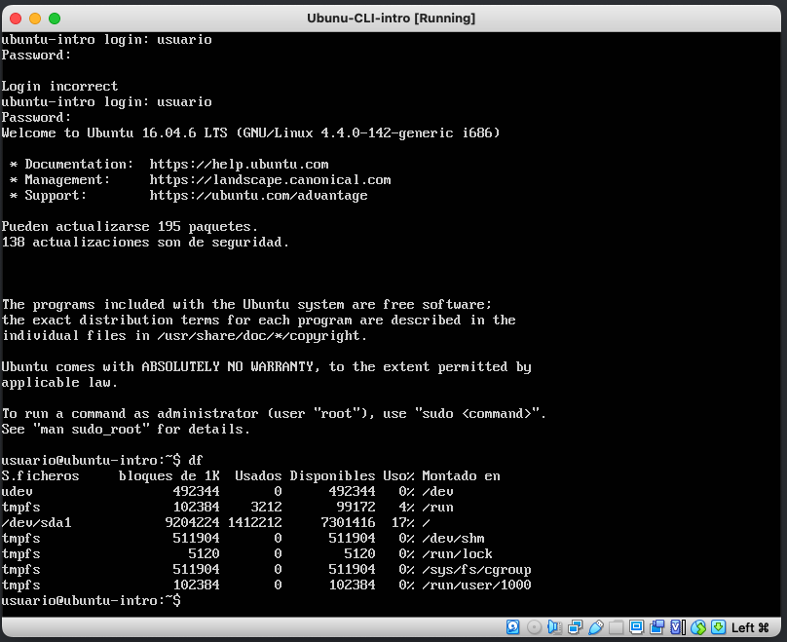

R:// El comando df nos visualiza el espacio en disco y los respectivos ficheros. Realizando una comparación con el sistema operativo usado, podemos concluir que visualiza la cantidad de espacio usado y las particiones del sistema.

**top**

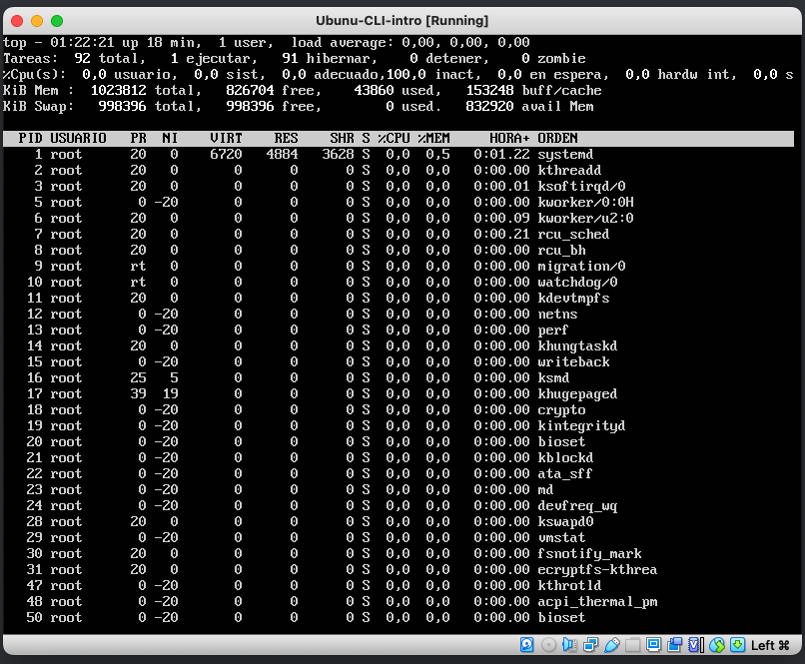

R:// El comando top: Podemos visualizar los procesos ejecutados. Es el equivalente al administrador de tareas de Windows.

**apt install cowsay** y ejecutar **cowsay “Hola mundo”**

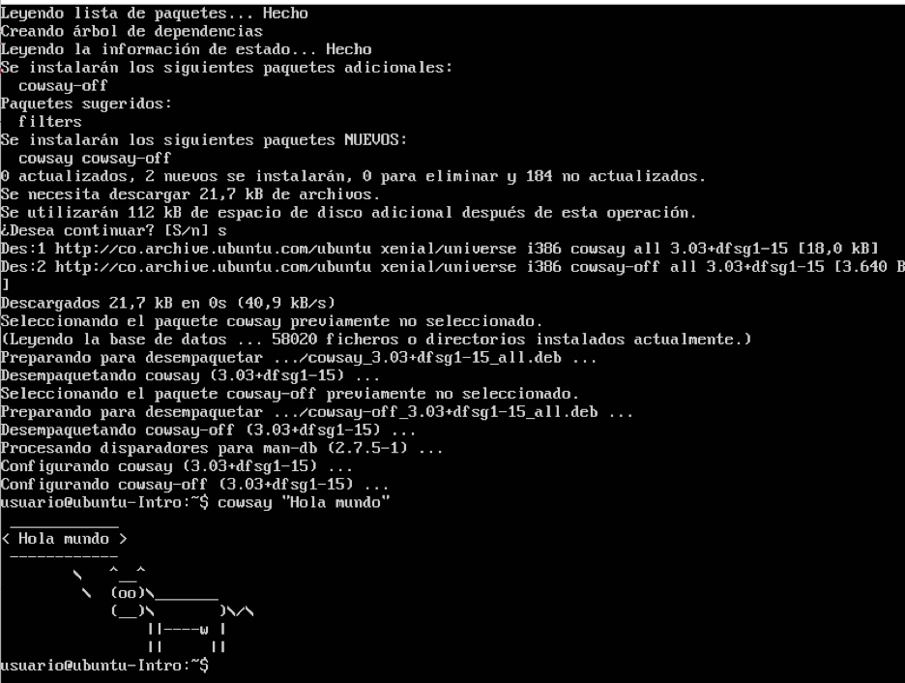

R:// Con el comando apt install cowsay. Instalamos una animación de una vaca en donde podemos agregarle “Argumentos” en este caso “Hola mundo”